**我校教师假期不忘get新技能，确保线上教学质量实质等效**

按照《教育部应对新型冠状病毒感染肺炎疫情工作领导小组办公室关于在疫情防控期间做好普通高等学校在线教学组织与管理工作的指导意见》（教高厅[2020]2号），落实辽宁省教育厅和学校防控新型冠状病毒感染肺炎工作领导小组的相关工作要求，实现“停课不停教、停课不停学”的目标，并确保线上教学质量实质等效，教师教学发展中心（教学评估中心）未雨绸缪，积极、及时地筹划并组织开展多种形式的在线教学技能培训，提升教师开展在线教学能力，保障在线教学顺利开展。

2月初，教师教学发展中心率先发出开启线上教学准备第一声，将前期整理的部分免费培训资源和信息化教学提升培训计划，通过学校官微为广大师生推送“停课不停学，大外约你一起做学术宅”。2月4日，刘宏校长组织召开疫情防控和新学期开学相关工作部署视频工作会议，根据会议精神，姜凤春副校长要求教师教学发展中心及时推进在线培训准备相关工作，丛明才副校长也在随后的延期开学工作预案调研会上要求做好在线教学工作准备。为积极做好新学期开学准备，教师教学发展中心发布《关于开展大连外国语大学教师在线教学能力提升培训工作的通知》（大外教评发【2020】1号），对我校教师在线教学能力培训做了进一步规定和要求。2月11日至2月19日，中心分别邀请到雨课堂、智慧树、学习通和钉钉培训师通过直播的形式为我校教师开展专题培训。培训内容包括开设课程、资源建设、在线教学过程管理、课程考核、在线答疑等。培训期间，分别建立“大外雨课堂交流群（1）（2）”、“大外-智慧树交流群”、“大外超星泛雅学习通交流群”等微信群、钉钉“大连外国语大学服务群”。线上培训直播的同时，全体教师认真学习，积极探讨、分享经验，同时对使用过程中的一些操作进行询问，平台技术人员对教师提出的问题一一进行了解答。另外，“外研在线”等平台也为我校专门录制视频，供教师线上自学。

为确保教学质量、保证线上教学与线下课堂实质等效，全校教师积极响应，连续多日为了寻找、获得一款适合自己所授课程的工具，利用假期积极向学，为尽快熟练掌握在线教学技能，牺牲了自己宝贵的假期时间。多数教师参加了2场以上的在线培训，多者达4场，全校教师累计参加各类在线直播培训近2000余人次。老师们纷纷表示，面对当前形势，将坚决贯彻落实党中央及学校关于疫情防控的相关规定，服从大局，履职尽责，认真研究在线教学规律，充分发挥在线教学优势，推进教学方式变革，完成教学任务，保证教学质量。

通过一系列培训活动，我校参训教师进一步熟悉了网络教学平台的工具应用，掌握了资源获取、建课方法以及线上教学操作技巧，为后期正式的线上教学做好充足的准备。中心将进一步根据线上教学需求有针对性地开展相关专题技术培训工作，为疫情防控期间我校开展在线教学提供技术支撑，同时以此次集中培训为契机，希望广大师生进一步提高信息化教学重要性的认识，积极推进学校本科和研究生课程信息化建设，努力做好在线课程资源建设。

教师教学发展中心（教学评估中心）

**附：培训直播回放及在线教学资源汇总**

**一、直播回放**

1.雨课堂回看方式：扫描下方二维码，进入当时班级，即可收看回放视频。

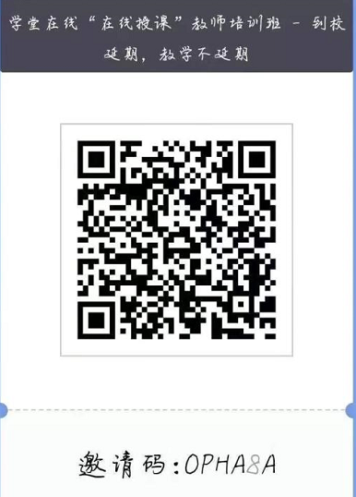

2.智慧树回看方式：扫描下方二维码，即可收看回放视频。



3.学习通回看方式：扫描下方二维码，即可收看回放视频。



4.钉钉回看方式：通过下载的钉钉APP，进入到“331大连外国语大学服务群”点击页面下方“直播”标示，即可观看直播回放。

**二、其它在线教学资源**

1.教育部发布在线课程平台(第一批):“在疫情防控期间支持高校在校教学服务方案信息汇总表”。详细内容请长按识别下方二维码：



2. 教育部发布在线课程平台(第二批):“第二批在新冠肺炎疫情防控期间支持高校在线教学的课程资源平台和技术平台名单”。详细内容请长按识别下方二维码：



**3.微师**

微师注册使用指南：“机构用户/公立校用户/个体老师，一站式开课！”详细内容请长按识别下方二维码：



您可以查看这个文档，应该可以解决您的大部分问题---@必读！常见问题Q&A



**4.“QQ群助力教师在线教育”。**详细内容请长按识别下方二维码：



**5.腾讯会议。**助力远程办公，疫情期间，腾讯会议面向全国用户免费开放300人不限时会议功能。详细内容请长按识别下方二维码。



助力远程办公，疫情期间，腾讯会议面向全国用户免费开放300人不限时会议功能。高清流畅、便捷易用、安全可靠的多人云会议解决方案，让您随时随地高效开会。

介绍 使用手册

**6.“早道教育在线直播平台简介-大班教学的利器”**。详细内容请长按识别下方二维码。



**7.“疫情中线上直播课怎么上？”。**详细内容请长按识别下方二维码：

